Poškození ovoc.stromů a keřů savci
Hryzec vodní ( Arvicola terrestris)
Nevýhoda: vysoká rozmnožovací schopnost ( časté přemnožení v krajině)
Popis: 15 – 20 cm dlouhý, polovina délky těl připadá na ocas, tělo zbarvené – šedě až hnědě
Způsobené škody: ohryz mladých stromků - kořenových krčků a hlavních kořenů
Symptomy: stromek přestává růst, , vadnou, usychají
Ochrana: 1) mechanická ( pasti) - zaplynování nor CO2, vykuřování, návnady – omezená doba
trvání
2) preventivní – výsadba do košů + drátěné pletivo
3)chemická – Talon AT, rodentocid Kumatox ( týdenní intervaly)
Likvidace jaro , podzim ( říjen, listopad)
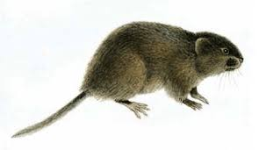
Hraboš polní ( Microtus arvali )

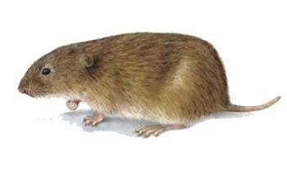
Popis: 10– 14 cm, 3 – 4 cm připadá na ocas , tělo zbarvené – šedavé
Žije: zemní nory, pole, louky, stráně, příkopy, do zahrad se stěhuje na podzim
Zima – žije pod sněhovou pokrývkou
Poškození, symptomy: ohryz po obvodu kmínků ( okroužkování), stromek přestává růst, zasychá
Ochrana: 1) mechanická -a) kladení mechanických pastí s návnadou
b)chrániče kořenových krčků( drátěné pletivo
2)chemická – otrávené zrno
Zajíc polní ( Lepus europaeus)
Králík divoký ( Oryctolagus cuniculus)
Škodí: okusem kmínků ochrana : minim.výška ochr. pletiva 150 cm
Zajíc polní králík divoký
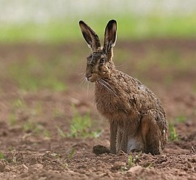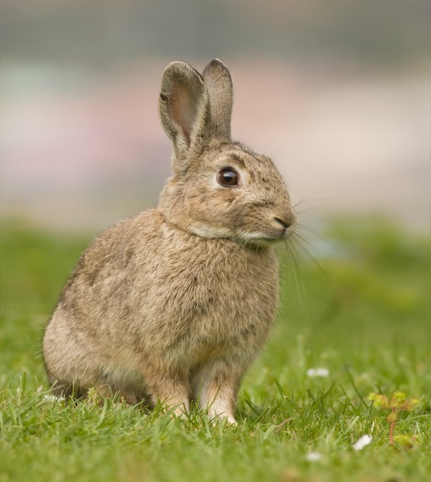

Ptačí druhy škodící v zahradách
Vrabec domácí, Vrabec polní, kos černý, špaček obecný, kvíčaly ( Lepus europaeus)
ochrana: vizuální akustická zařízení ( strašáci, CD, zrcátka - lesk,) hluk – plechovky,
hřmotící a střílecí zařízení

škodí: poškozování plodů ococných stromů

vrabec domácí vrabec polní
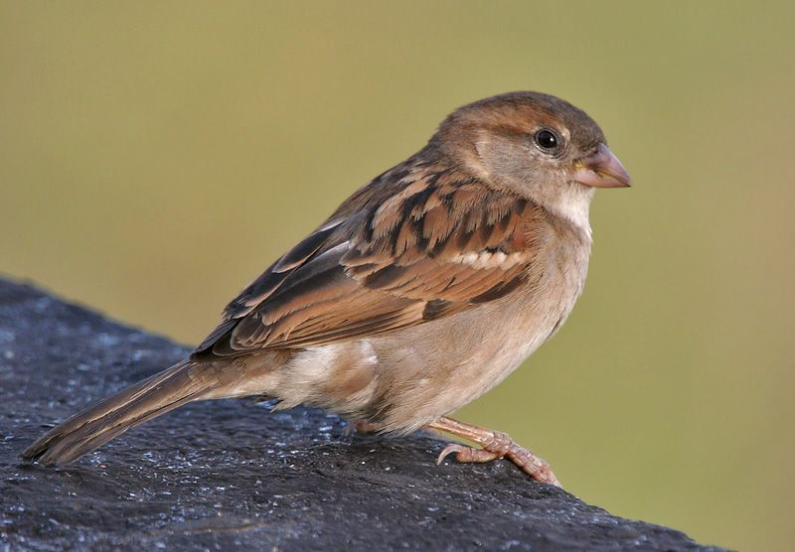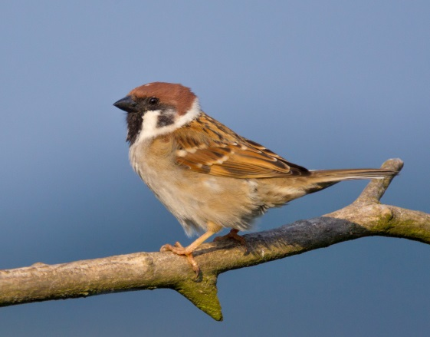
Kos černý špaček obecný
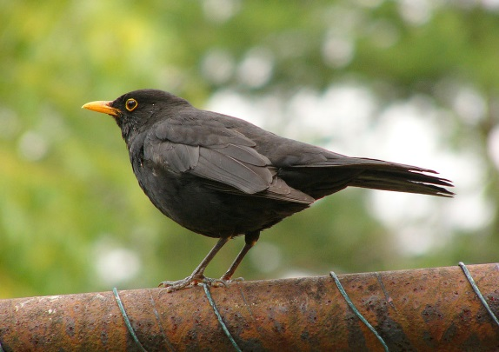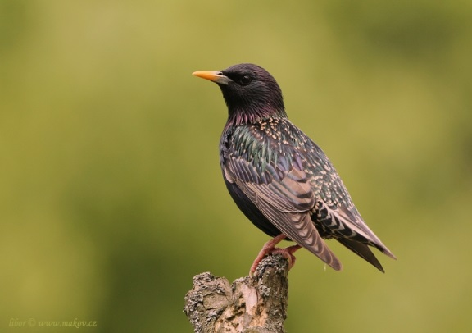

Drozd kvíčala
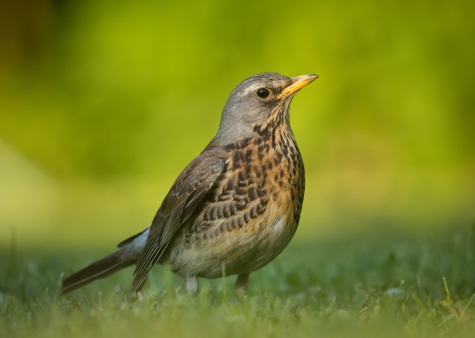

Význam ptactva pro biologickou ochranu zahrad

charakteristika: doupní druy, žíjí v dutinách stromů a vyskytují se v přírodě u nás po celý rok, živí se hmyzem
Zástupci užitečného ptactva:
Sýkora koňadra (likvidace housenek, mšic, larev,vajíčka) sýkora modřinka

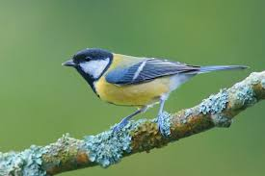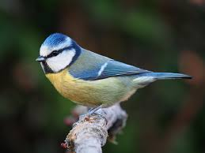

Pěnkava obecná ( x květopasu) stehlík obecný ( x mšicím)

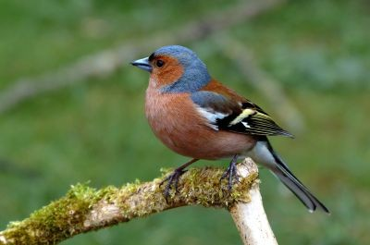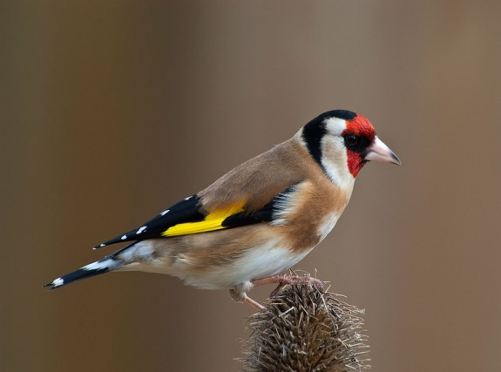

Pěnice černohlavá rehek domácí
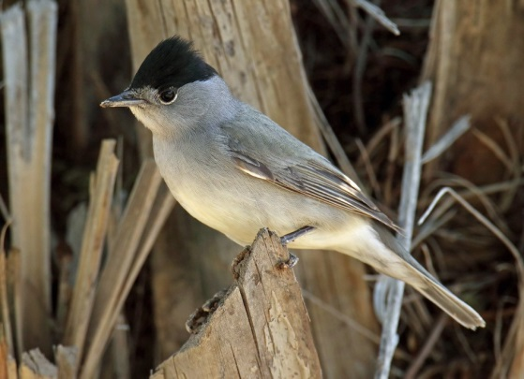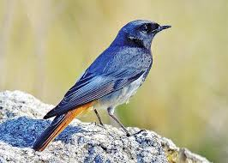

rehek zahradní konipas bílý
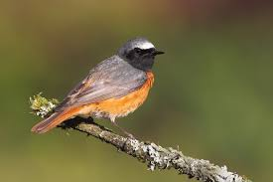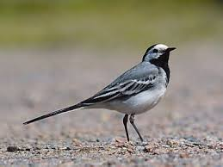

lejsek šedý rehek domácí
